**BỘ GIÁO DỤC VÀ ĐÀO TẠO**

**TRƯỜNG ĐẠI HỌC SƯ PHẠM TP. HỒ CHÍ MINH**

**KHOA CÔNG NGHỆ THÔNG TIN**

**TIỂU LUẬN**

**QUẢN LÝ THƯ VIỆN**

**Học phần: 2111COMP104402 – Nhập môn công nghệ phần mềm**

**Thành phố Hồ Chí Minh, ngày 19 tháng 12 năm 2021**

**BỘ GIÁO DỤC VÀ ĐÀO TẠO**

**TRƯỜNG ĐẠI HỌC SƯ PHẠM TP. HỒ CHÍ MINH**

**KHOA CỘNG NGHỆ THÔNG TIN**

**TIỂU LUẬN**

**QUẢN LÝ THƯ VIỆN**

**Học phần: 2111COMP104402 – Nhập môn công nghệ phần mềm**

Nhóm: NT  
Danh sách sinh viên thực hiện:

1. Nguyễn Minh Nhựt - 4501104166
2. Nguyễn Thị Anh Thư - 4501103041

Giảng viên hướng dẫn: ThS. Trần Thanh Nhã

**Thành phố Hồ Chí Minh, ngày 19 tháng 12 năm 2021**

MỤC LỤc

MỞ ĐẦU 1

1. Lý do chọn đề tài 1

2. Giới hạn và phạm vi nghiên cứu 1

3. Mục đích nghiên cứu 1

4. Khách thể và đối tượng nghiên cứu 2

5. Nhiệm vụ nghiên cứu 2

6. Phương pháp nghiên cứu 2

7. Ý nghĩa lý luận và thực tiễn của đề tài 2

CHƯƠNG 1. KHẢO SÁT BÀI TOÁN 2

1.1 Yêu cầu bài toán 2

1.2 Khảo sát bài toán 3

1.3 Thông tin cơ bản của nghiệp vụ bài toán 3

1.3.1 Quy trình nhập sách 3

1.3.2 Quy trình mượn tài liệu 4

1.3.3 Quy trình trả tài liệu 4

1.3.4 Thống kê báo cáo, in ấn 4

1.3.5 Sử lý sách thanh lý 4

1.4 Xây dựng biểu đồ phân cấp chức năng (BFD) 5

1.5 Xây dựng kế hoạch dự án 5

1.5.1 Quy trình nhập tài liệu 5

1.5.2 Quy trình mượn tài liệu 6

1.5.3 Quy trình trả tài liệu 6

1.5.4 Xử lý độc giả vi phạm 7

1.5.5 Quy rình xử lý tài liệu 7

1.5.6 Quy trình tìm kiếm thông tin 7

CHƯƠNG 2. ĐẶC TẢ YÊU CẦU BÀI TOÁN 9

2.1 Các tác nhân và Usecase cần thiết của hệ thống 9

2.1.1 Các tác nhân cần thiết của hệ thống 9

2.1.2 Các Usecase cần thiết của hệ thông 9

2.2 Biểu đồ Usecase tổng quan 10

CHƯƠNG 3. PHÂN TÍCH YÊU CẦU 11

* Mô hình CDM 11

3.1 Chuyển đổi mô hình thực thể sang mô hình vật lý 12

3.2 Mô tả đầy đủ các thuộc tính của các bảng(table) trong mô hình PDM 12

3.3 Xác định khóa chính và khóa ngoại của các bảng (table) trong mô hình PDM 14

CHƯƠNG 4. THIẾT KẾ GIAO DIỆN 15

4.1 Hình thức thể hiện màn hình vẽ 15

4.1.1 Màn hình phiếu nhập 15

4.1.2 Màn hình màn hình phiếu mượn 15

4.2 Mô tả 16

4.2.1 Màn hình phiếu nhập 16

4.2.1.1 Mô tả sự kiện 16

4.2.1.2 Mô tả các Control 16

4.2.2 Màn hình phiếu mượn 17

4.2.2.1 Mô tả sự kiện 17

4.2.1.2 Mô tả các Control 17

CHƯƠNG 5. KẾT LUẬN VÀ KIẾN NGHỊ 17

5.1 Kết luận 17

5.1.1 Kết quả đạt được 17

5.1.2 Hạn chế 18

5.1.3 Hướng phát triển 18

5.2 Kiến nghị 18

# PHÂN CÔNG THÀNH VIÊN TRONG NHÓM

|  |  |  |
| --- | --- | --- |
| **Họ và tên** | **Nội dung công việc**  **thực hiện** | **Đánh giá** |
| Nguyễn Minh Nhựt  Mssv:4501104166 | Hoàn thành nội dung chương 3 và 4, chỉnh sửa word, thuyết trình. | Hoàn thành |
| Nguyễn Thị Anh Thư  Mssv:4501103041 | Hoàn thành nội dung chương 1 và 2, chỉnh sủa Word, làm powerpoint. | Hoàn thành |

**DANH MỤC CÁC KÝ HIỆU VÀ CHỮ VIẾT TẮT**

|  |  |  |
| --- | --- | --- |
| **Chữ  viết tắt** | **Nguyên mẫu** | **Diễn giải** |
| BFD | Business Function Diagram | Sơ đồ phân cấp chức năng kinh doanh |
| CDM | Canonical Data Model | Là một loại mô hình dữ liệu thực thể trình bày dữ liệu và các mối quan hệ theo hình thức đơn giản nhất có thể. |
| PDM | Precedence Diagram Method | Phương pháp Sơ đồ mạng theo quan hệ  (hoặc là Phương pháp Sơ đồ mạng quan hệ thứ tự) |

**DANH MỤC CÁC BẢNG BIỂU**

Bảng 1 CÁC TÁC NHÂN CẦN THIẾT CỦA HỆ THỐNG 9

Bảng 2 CÁC USECASE CẦN THIẾT CỦA HỆ THỐNG 9

Bảng 3 MÔ TẢ SỰ KIỆN CỦA PHIẾU NHẬP 16

Bảng 4 MÔ TẢ CONTROL CỦA PHIẾU NHẬP 17

Bảng 5 MÔ TẢ SỰ KIỆN CỦA PHIẾU MƯỢN 17

Bảng 6 MÔ TẢ CONTROL CỦA PHIẾU MƯỢN 17

**DANH MỤC CÁC HÌNH VẼ**

Hình 1. Biểu đồ Phân cấp chức năng (BFD) 5

Hình 2 Biểu đồ Usecase tổng quan 10

Hình 3 Mô Hình CDM 11

Hình 4 MÔ HÌNH THỰC THỂ CHUYỂN SANG MÔ HÌNH VẬT LÝ 12

Hình 5 MÀN HÌNH PHIẾU NHẬP 15

Hình 6 MÀN HÌNH PHIẾU MƯỢN 15

# MỞ ĐẦU

## 1. Lý do chọn đề tài

- Hiện nay, các trường Đại học, Cao đẳng và các trường các cấp khác thì cũng đã có ít nhất một hệ thống chuyên biệt nào để lưu trữ thông tin sách và việc mượn trả sách tại thư viện trường. Việc quản lý độc giả mượn trả sách bằng thủ công còn nhiều bất cập như: mất nhiều thời gian, sổ sách nhiều, dễ sai sót trong thống kê,… Bên cạnh đó là sự phát triển của công nghệ thông tin, nhu cầu ứng dụng công nghệ vào trong quản lý ngày càng phát triển mạnh và đem lại rất nhiều lợi ích. Vì vậy, cần phải xây dựng một chương trình quản lý để đáp ứng nhu cầu quản lý và mượn trả sách được dễ dàng và thuận tiện. Từ những yêu cầu trên cùng với sự góp ý của các thầy cô giáo, nhóm chúng em quyết định chọn để tài là “Quản lý thư viện”, để nghiên cứu, tìm hiểu tiểu luận môn học “Nhập môn Công nghệ phần mềm”.

- Ưu điểm:

+ Giảm tải công việc cho công tác quản lý thư viện

+ Tăng tốc độ việc mượn, trả sách và thống kê

+ Tăng tính chính xác trong việc kiểm kê sách, quản lý độc giả và tình hình mượn trả sách.

- Nhược điểm:

+ Không thực hiện quản lý nhân viên, các vấn đề liên quan đến tài chính và các cơ sở vật chất khác.

## 2. Giới hạn và phạm vi nghiên cứu

Thư viện trường.

## 3. Mục đích nghiên cứu

Xây dựng được phần mềm quản lý thư viện và tra cứu sách thư viện

## 4. Khách thể và đối tượng nghiên cứu

Khách thể: Hệ thống quản lý thư viện

Đối tượng: Phần mềm quản lý thư viện và tra cứu sách thư viện trường.

## 5. Nhiệm vụ nghiên cứu

Tìm hiểu nghiệp vụ quản lý thư viện (quản lý tài liệu, quản lý độc giả, quản lý mượn trả,…).

Tìm hiểu các công cụ xây dựng chương trình (Microsoft SQLServer 2009, ngôn ngữ C#,…).

## 6. Phương pháp nghiên cứu

* Quan sát.

## 7. Ý nghĩa lý luận và thực tiễn của đề tài

* Giúp chúng em hiểu về nghiệp vụ quản lý thư viện.
* Ứng dụng đề tài vào việc tối ưu hóa quá trình quản lý thư viện và tra cứu sách thư viện

## CHƯƠNG 1. KHẢO SÁT BÀI TOÁN

### 1.1 Yêu cầu bài toán

Từ những bất cập trong quá trình quản lý thư viện như hiện nay, nhóm đã đề xuất một phần mềm quản lý và một website tra cứu sách giúp cho việc quản lý và tra cứu sách được dễ dàng hơn. Hệ thống quản lý mới cần phải đạt được những yêu cầu sau:

* + - * Phần mềm có giao diện dẽ sử dụng.
      * Cho phép lưu trữ các thông tin về sách, báo, tạp chí của cả thư viện hiện tại và mở rộng lượng tài liệu về sau.
      * Quản lý việc mượn, trả tài liệu một cách dễ dàng, thuận tiện cho thủ thư.
      * Tìm kiếm thông tin tài liệu, độc giả một cách nhanh chóng, dễ dàng.
      * Cho phép thống kê, in ấn theo nhiều tiêu chí.
      * Không gây khó khăn cho việc quản lý của nhân viên thư viện

### 1.2 Khảo sát bài toán

Sau khi khảo sát thì thấy quy trình quản lý truyền thống có các ưu, nhược điểm sau:

*Ưu điểm:*

* + - * Không tốn kém cho việc đầu tư cơ sở vật chất.
      * Nhân viên thư viện không cần phải hiểu biết về tin học nhiều cũng có thể làm được.

*Nhược điểm:*

* Thông tin ghi trên sổ sách, giấy tờ dễ bị mất mát, không lưu trữ được lâu dài.
* Quá trình tìm kiếm sách phục vụ cho việc mượn sách phải làm thủ công, do đó gây mất nhiều thời gian.
* Nhân viên phải tốn nhiều thời gian, công sức vào việc thống kê sách.
* Tất cả các công việc của nhân viên thư viện đều tiến hành một cách thủ công, không khoa học.

Do đó cần phải có một phần mềm quản lý nhằm khắc phục được các nhược điểm của quy trình quản lý hiện tại, đảm bảo các yêu cầu mà người dùng mong muốn.

Hệ thống mới cần đạt được những chức năng sau:

* Cập nhật thông tin:

+ Thông tin về sách, báo, tạp chí.

+ Thông tin về độc giả (bao gồm học sinh, sinh viên, giáo viên).

+ Thông tin về người dùng (thủ thư, ban kĩ thuật,…).

* Quản lý quá trình mượn trả tài liệu của độc giả.
* Tìm kiếm tài liệu, độc giả theo nhiều tiêu chí khác nhau.
* Thống kê và in ấn theo nhiều tiêu chí.
* Phục hồi và sao lưu dữ liệu

### 1.3 Thông tin cơ bản của nghiệp vụ bài toán

Thông tin cơ bản nghiệp vụ quản lý nhà thư viện, gồm các quy trình:

#### 1.3.1 Quy trình nhập sách

Sau khi nhập sách về, thủ thư phải nhập lại thông tin các đầu sách vào sổ và cất giữ hóa đơn chứng từ liên quan.

Thủ thư đánh mã cho từng cuốn sách theo từng ngành và sắp xếp chúng vào đúng vị trí lưu trữ.

#### 1.3.2 Quy trình mượn tài liệu

Đối với học sinh, sinh viên: Học sinh sinh viên có thể mượn sách đọc tại chỗ hoặc mượn về. Khi cần mượn sách học sinh – sinh viên mang thẻ sinh viên để tại quầy kiểm tra của nhân viên thư viện, sau đó vào bên trong để tìm sách cần mượn. sau khi tìm được sách cần mượn, học sinh – sinh viên đem sách ra quầy kiểm tra để yêu cầu mượn sách, nhân viên thư viện yêu cầu cung cấp thông tin khoa, lớp, mã số HSSV. Sau khi đã ghi thông tin đầy đủ thì thủ thư đưa sách và thẻ học sinh – sinh viên lại.

Đối với cán bộ, giáo viên: Cán bộ, giáo viên cũng được mượn sách đọc tại chỗ hoặc mượn về. Khi mượn thì thủ thư sẽ ghi tên giáo viên và tên sách vào trong sổ.

#### 1.3.3 Quy trình trả tài liệu

Sau khi đọc xong, độc giả phải trả đúng sách đã mượn, thủ thư dùng thông tin của độc giả (Khóa học, khoa, lớp, tên, mã học sinh – sinh viên (đối với đối tượng là học sinh- sinh viên); mã giáo viên (đối với đới tượng mượn sách là giáo viên)). Thủ thư sẽ đánh dấu vào sổ lưu trữ thông tin mượn trả sách.

#### 1.3.4 Thống kê báo cáo, in ấn

Thư viện thực hiện thống kê theo định kỳ vào cuối năm. Họ thống kê sách theo từng ngành và theo các tiêu chí sau:

* Thống kê sách nhập mới.
* Thống kê sách đang được mượn.
* Thống kê sách còn trong thư viện.
* Thống kê sách thanh lý.

#### 1.3.5 Sử lý sách thanh lý

Các loại sách được nhập về thông thường sau 5 năm sẽ được thanh lý 1 lần. Nhưng thường những sách bị hư hỏng quá nặng hoặc những cuốn sách không sử dụng đến thì mới tiến hành thanh lý.

### **1.4 Xây dựng biểu đồ phân cấp chức năng (BFD**)

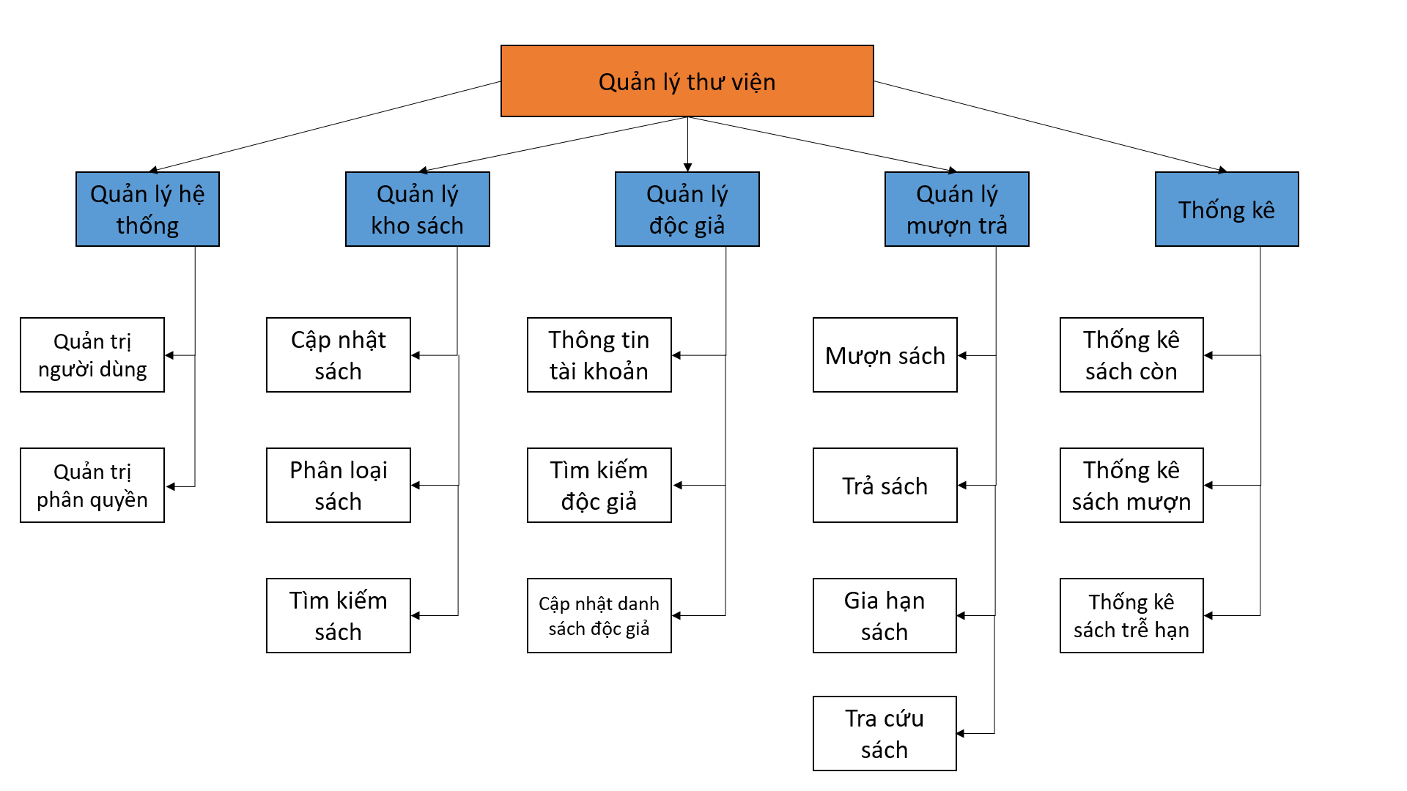

Hình 1. Biểu đồ Phân cấp chức năng (BFD)

### 1.5 Xây dựng kế hoạch dự án

Muốn xây dựng được một kế hoạch hoàn chỉnh thì chúng ta phải xây dựng từng quy trình hoạt động của dự án.

#### 1.5.1 Quy trình nhập tài liệu

- Thời gian: thực hiện mỗi khi thư viện nhập tài liệu mới về. Tài liệu nhập về bao gồm: Sách, báo, tạp chí, luận văn, đồ án, giáo trình, đề cương. Trong đó sách là tài liệu chính.

- Tác nhân tham gia vào quá trình nhập tài liệu*:* Ban kỹ thuật.

- Vai trò của quá trình nhập tài liệu:

+ Tăng số lượng tài liệu đáp ứng nhu cầu của độc giả.

+ Tạo nguồn tài liệu phong phú.

*-* Các bước tiến hành:

 Ban kỹ thuật từ các nhà cung cấp sách. Mỗi năm thư viện đặt sách bốn quý. Sau khi nhập tài liệu về tiến hành phân loại.

 Phân loại tài liệu: Ban kỹ thuật phân loại tài liệu thành các loại như: sách, báo, tạp chí, giáo trình, bài giảng, luận văn, đồ án, … Trong đó mỗi loại tài liệu được phân theo từng ngành/ khoa (Khoa Công nghệ thông tin, kinh tế, Điện – điện tử, cơ khí, hóa, công nghệ môi trường,…).

 Đánh mã tài liệu: Ban kỹ thuật thực hiện đánh mã số cho từng loại tài liệu bao gồm cả mã chữ và mã số. Mã được đánh theo quy định là theo loại tài liệu, theo ngành, sau đó là mã tài liệu.

+ Sắp xếp tài liệu: Sau khi gán mã số cho tài liệu xong, Ban kỹ thuật sẽ sắp xếp tài liệu vào các giá sách tương ứng. Tài liệu một ngành/ khoa được lưu trữ trên một giá sách. Mỗi giá sách được chia thành 5 tầng và 2 mặt (mặt trước và mặt sau).

#### 1.5.2 Quy trình mượn tài liệu

*-Thời gian:* Xảy ra khi có độc giả đến mượn tài liệu (trong giờ hành chính).

Mượn tài liệu gồm có 2 loại: Mượn về và mượn đọc tại chỗ. Số lượng tài liệu được mượn theo quy định của thư viện.

*-* Tác nhân tham gia vào quá trình mượn tài liệu:Ban thủ thư, độc giả (học sinh, sinh viên, giáo viên)

- Vai trò của quá trình mượn tài liệu:đáp ứng nhu cầu tìm hiểu, nguyên cứu của học sinh, sinh viên, giáo viên trong quá trình học tập, giảng dạy.

*-* Các bước tiến hành:

 Khi vào thư viện mượn sách, độc giả để thẻ thư viện (cũng chính là thẻ sinh viên do trường cấp) tại quầy mượn trả sách. Sau đó vào kho tài liệu tìm tài liệu mình cần.

 Khi tìm xong độc giả đem sách ra quầy để yêu cầu mượn tài liệu.

 Thủ thư kiểm tra thông tin độc giả bao gồm số thẻ, khoa, lớp và tiến hành cho mượn sách.

 Thủ thư cập nhập tất cả các thông tin của tài liệu và của độc giả. Nếu độc giả mượn về thì phải ghi rõ hạn trả tài liệu, còn độc giả mượn đọc tại chỗ thì không có hạn trả.

 Cập nhật xong thì thủ thư đưa tài liệu và thẻ thư viện cho độc giả.

#### 1.5.3 Quy trình trả tài liệu

*-* Thời gian:Xảy ra mỗi khi có độc giả trả tài liệu, bao gồm trả tài liệu đọc tại chỗ và trả tài liệu mượn về.

- Tác nhân tham gia vào quá trình trả tài liệu*:* Ban thủ thư, độc giả.

- Các bước tiến hành*:*

 Độc giả đưa tài liệu đã mượn cho thủ thư

 Thủ thư yêu cầu thông tin từ độc giả (khoa, lớp, số thẻ) để kiêm tra danh sách tài liệu mà độc giả chưa trả.

+ Trường hợp thông tin đúng thì cập nhập ngày trả thực tế và đánh dấu đã được xử lý.

 Trường hợp độc giả vi phạm quy định của thư viện như trả tài liệu trễ hạn (đối với độc giả mượn về), tài liệu bị rách nát, hư hỏng thì bị xử phạt theo quy định của thư viện.

 Sau khi nhận tài liệu độc giả trả, thủ thư phân loại và sắp xếp tài liệu vào đúng vị trí lưu trữ của nó.

#### 1.5.4 Xử lý độc giả vi phạm

*-* Thời gian:Xảy ra khi có độc giả vi phạm mượn trả tài liệu.

*-* Tác nhân tham gia vào quá trình xử lý quy phạm:Thủ thư, độc giả.

- Vai trò của việc xử lý quy phạm:

+ Làm giảm tỉ lệ quy phạm của độc giả.

 Nâng cao tính kỷ luật cho thư viện

- Các bước tiến hành: độc giả trả tài liệu và bị quy phạm thì thủ thư xử phạt độc giả theo quy định của thư viện.

#### 1.5.5 Quy rình xử lý tài liệu

*-* Thời gian:Xảy ra khi mỗi khi nhập tài liệu về hoặc khi tiến hành thanh lý tài liệu cũ. Tài liệu cần xử lý bao gồm cả tài liệu mới và tài liệu cũ.

*-* Tác nhân tham gia vào quá trình xử lý tài liệu:Ban kỹ thuật.

- Vai trò của việc xử lý tài liệu:

+ Đối với tài liệu mới: giúp cho thủ thư dễ dàng quản lý và tìm kiếm tài liệu.

 Đối với tài liệu cũ: Giảm bớt tài liệu không còn sử dụng được cho thư viện.

- Các bước tiến hành:

 Đối với tài liệu mới: Thực hiện như quá trình nhập tài liệu.

 Đối với tài liêu cũ: Cứ sau năm năm, ban kỹ thuật chọn ra những tài liệu cũ, rách nát, lạc hậu, không sử dụng được nữa. những cuốn tài liệu này sẽ được thanh lý. Sau khi thanh lý các tài liệu cũ, ban kỹ thuật sẽ sắp xếp lại tài liệu sao cho thuận tiện cho quá trình tìm kiếm và mượn trả.

#### 1.5.6 Quy trình tìm kiếm thông tin

*-* Thời gian:Xảy ra bất kì thời gian nào khi người dùng có yêu cầu.

*-* Tác nhân tham gia vào quá trình tìm kiếm:admin, ban kỹ thuật, ban lập kế hoạch ban thủ thư.

- Vai trò của việc tìm kiếm:

 Biết được đầy đủ thông tin về tiêu chí cần tìm.

 Tìm kiếm nhanh, chính xác.

 Nâng cao hiệu quả làm việc.

- Các bước tiến hành:

+ Người dùng lựa chọn các tiêu chí tìm kiếm sau đây:

* Tìm kiếm tài liệu: Người dùng lựa chọn tiêu chí tìm kiêm tài liệu.
* Tìm theo phân loại tài liệu: sách, báo, tạp chí, giáo trình, luận văn, … hệ thống sẽ hiển thị danh sách tài liệu theo từng phân loại mà người dùng lựa chọn.
* Tìm tài liệu theo khoa: hệ thống sẽ hiện thị danh sách tài liệu theo từng khoa.
* Tìm theo tên, tác giả, nhà xuất bản: hệ thống sẽ hiển thị danh sách những tài liệu tương ứng với những thông tin mà người dùng cần.
* Người dùng có thể kết hợp nhiều tiêu chí tìm kiếm: theo phân loại, theo thể loại, theo khoa, theo tên. Hệ thống sẽ trả về kết quả nếu như còn tài liệu đó trong thư viện Quá trình tìm kiếm cho biết được đầy đủ thông tin của tài liệu đó như: Tên, mã, nhà xuất bản, năm xuất bản, ngành… Ngoài ra còn cho biết số lượng của tài liệu, số lượng còn và vị trí của tài liệu đó thuộc giá nào, tầng mấy, mặt nào.
* Tìm kiếm thông tin độc giả: Người dùng lựa chọn tiêu chí tìm kiếm độc giả.
* Tìm kiếm độc giả theo khoa: hệ thống sẽ hiển thị danh sách độc giả thuộc khoa đó
* Tìm độc giả theo lớp: hệ thống sẽ hiển thị danh sách độc giả theo lớp mà người dùng lựa chọn.
* Tìm theo họ tên độc giả: hệ thống sẽ hiển thị danh sách độc giả có những thông tin mà người dùng cung cấp. Ngược lại hệ thống sẽ thông báo “không tồn tại độc giả này”.
* Người dùng có thể kết hợp nhiều tiêu chí tìm kiếm ở trên vào việc tìm kiếm thông tin độc giả.
* Tìm kiếm mượn trả: Xảy ra khi độc giả mượn tài liệu, thủ thư phải tìm kiếm thông tin về độc giả để lập phiếu mượn cho độc giả đó. Mỗi khi độc giả trả tài liệu thì thủ thư cũng phải tìm kiếm thông tin về độc giả đó để đánh dấu rằng độc giả đó đã trả tài liệu cho thư viện. Sau quá trình tìm kiếm, thủ thư biết được độc giả có mượn tài liệu hay không. Tài liệu độc giả mượn là tài liệu nào, bao giờ thì đến hạn trả.

## CHƯƠNG 2. ĐẶC TẢ YÊU CẦU BÀI TOÁN

### 2.1 Các tác nhân và Usecase cần thiết của hệ thống

#### 2.1.1 Các tác nhân cần thiết của hệ thống

|  |  |  |
| --- | --- | --- |
| STT | Tên Actor | Ý nghĩa |
| 1 | Bộ phận kho | Thực hiện các chức năng là đăng ký chờ mượn và hủy sách. |
| 2 | Giáo viên | Giáo viên là người có thể mượn trả sách từ thư viện |
| 3 | Học sinh | Học sinh là người có thể mượn trả sách từ thư viện |
| 4 | thủ thư | Thực hiện các chức năng: Cập nhật sách, đăng ký chờ mượn, cấp thẻ đọc giả, hủy độc giả,hủy sách, báo cáo thống kê |
| 5 | Độc giả | Là người quản lý việc mượn trả sách và đăng ký chờ mượn |

Bảng 1 CÁC TÁC NHÂN CẦN THIẾT CỦA HỆ THỐNG

#### 2.1.2 Các Usecase cần thiết của hệ thông

|  |  |  |
| --- | --- | --- |
| STT | Tên Use case | Ý nghĩa |
| 1 | Báo cáo thống kê | Thực hiện việc báo cáo lại, những thay đổi trong thời gian vừa qua |
| 2 | Cấp thẻ độc giả | Thực hiện việc cấp lại thẻ độc giả, cho một tác giả nào đó. |
| 3 | Cập nhật sách | Thực hiện việc cập nhật lại những sách mới. |
| 4 | Hủy sách | Thực hiện việc hủy một cuốn sách nào đó |
| 5 | Hủy độc giả | Thực hiện việc hủy một độc giả |
| 6 | Mượn sách | Thực hiện việc ghi lại quá trình mượn sách |
| 7 | Đăng ký chờ mượn | Thực hiện việc đăng ký chờ mượn sách |

Bảng 2 CÁC USECASE CẦN THIẾT CỦA HỆ THỐNG

### 2.2 Biểu đồ Usecase tổng quan

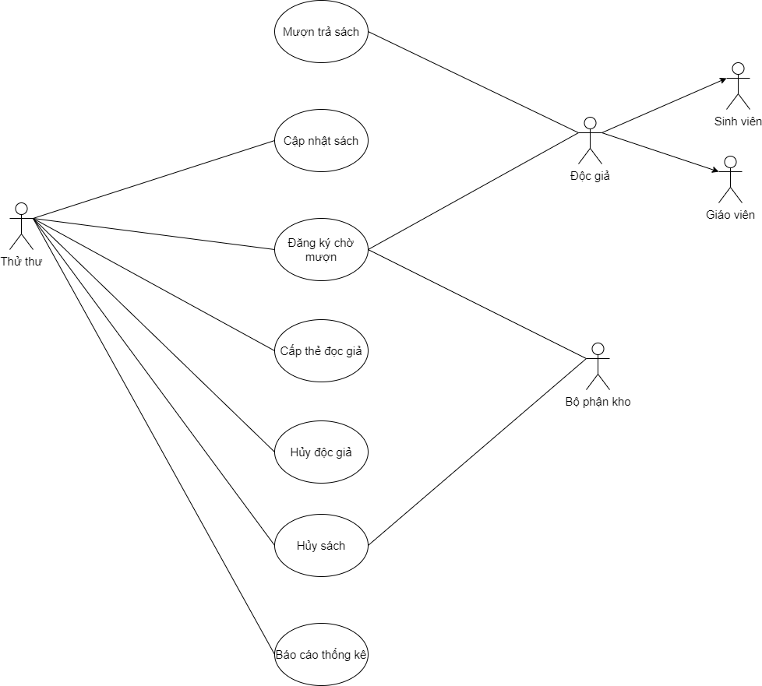

Hình 2 Biểu đồ Usecase tổng quan

## CHƯƠNG 3. PHÂN TÍCH YÊU CẦU

## * Mô hình CDM

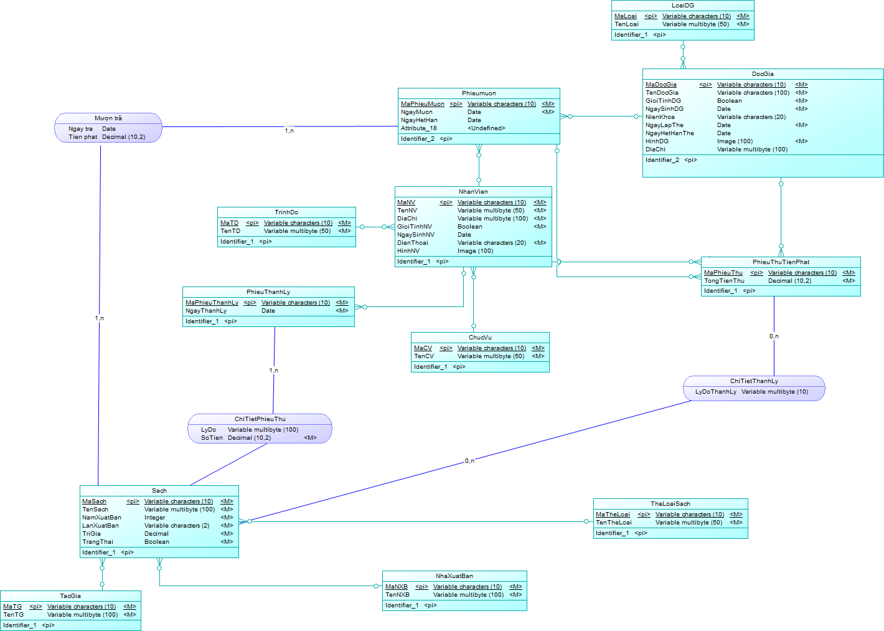

Hình 3 Mô Hình CDM

### 3.1 Chuyển đổi mô hình thực thể sang mô hình vật lý

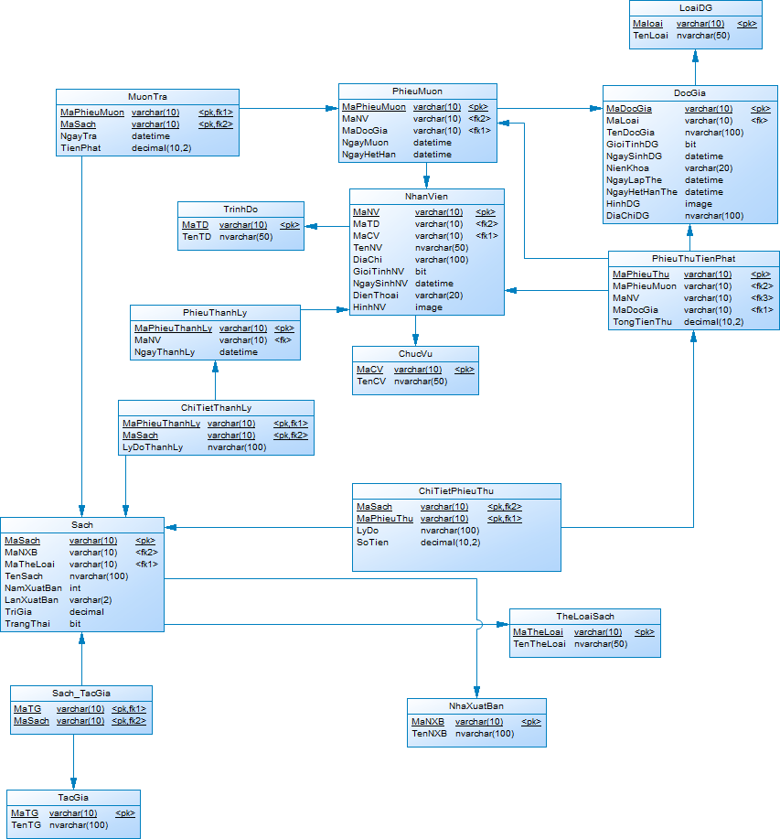

Hình 4 MÔ HÌNH THỰC THỂ CHUYỂN SANG MÔ HÌNH VẬT LÝ

### 3.2 Mô tả đầy đủ các thuộc tính của các bảng(table) trong mô hình PDM

-Thực thể mượn trả: mỗi thực thể tượng trưng cho một phiếu mượn trả

+ Các thuộc tính:MaPhieuMuon, MaSach,NgayTra,TienPhat

+ Mô tả: phiếu mượn trả dùng để ghi lại quá trình mượn và trả sách

-Thực thể phiếu mượn: mỗi thực thể tượng trưng cho một phiếu mượn

+ Các thuộc tính: MaPhieuMuon, MaNV, MaDocGia,NgayMuon,NgayHetHan

+ Mô tả: Mỗi phiếu mượn điều ghi lại đầy đủ các thông tin như Mã nhân viên, Mac đọc giả, Ngày mượn và Ngày hết hạn.

-Thực thể đọc giả: Mỗi thực thể tượng trưng cho một đọc giả.

+ Các thuộc tính: MaDocGia, MaLoai, TenDocGia, GioiTinhDG, NgaySinhDG, NienKhoa,NgayLapThe,NgayHetHanThe,HinhDG, DiaChiDG.

+ Mô tả: Mỗi thực thể đoc giả sẽ có mã đọc giả, mã loại, tên đọc giả, giới tính, ngày sinh, niên khóa, ngày lập thẻ, ngày thẻ hết hạn, hình, địa chỉ.

-Thực thể loại đọc giả: mỗi loại thực thể tượng trưng cho một đọc giả

+ Các thuộc tính: MaLoai, TenLoai

+ Mô tả: Mỗi loại đọc giả sẽ có mã và tên , giúp người dùng cần tìm kiếm đúng loại sách mà mình muốn.

-Thực thể phiếu thu tiền phạt: mỗi loại phiếu thu tiền phạt ghi lại quá trình bị phạt

+ Các thuộc tính: MaPhieuThu, MaPhieuMuon,MaNV, MaDocGia,TongTienThu

+ Mô tả: khi lập phiếu phạt ta cần cung cấp đầy đủ cho phiếu phát, chi tiết phiếu phạt sẽ giúp cho người dùng biết được nguyên nhân bị phạt

-Thực thể nhân viên: Mỗi thực thể tượng trưng cho một nhân viên

+ Các thuộc tính: MaNV,MaTD, MaCV, TenNV, DiaChi, NgaySinhNV, GioiTinhNV,DienThoai,HinhNV

+ Mô tả: mỗi thực thể sẽ có mã nhân viên, mã trình độ, mã chức vụ, tên nhân viên, ngày sinh, giới tính, số điện thoại, hình

-Thực thể chức vụ: mội thực thể sẽ có một chức vụ riêng

+ Các thuộc tính: MaCV, TenCV

+ Mô tả: mỗi chức vụ sẽ có mã chức vụ, tên chức vụ

-Thực thể trình độ: mỗi thực thể sẽ tượng trưng cho một trình độ

+ Các thuộc tính: MaTD, TenTD

+ Mô tả: thực thể sẽ có mã trình độ và tên trình độ

-Thực thể phiếu thanh lý: mỗi thực thể sẽ tượng trưng cho một phiếu thanh lý

+ Các thuộc tính: MaPhieuThanhLy, MaNV, NgayThanhLy

+ Mô tả: mỗi thực thể sẽ có mã phiếu thanh lý, mã nhân viên, ngày thanh lý.

-Thực thể chi tiết thanh lý: mội một thực thể tượng trưng cho một chi tiết hóa đơn.

+ Các thuộc tính:MaPhieuThanhLy, MaSach, LyDoThanhLy

+ Mô tả: khi cần thanh lý một quyển sách nào đó, ta cần phải ghi lại mã sách và lý do vì sao quyển sách đó bị thanh lý

-Thực thể chi tiết phiếu thu:mỗi thực thể sẽ tượng trưng với một phiếu thu

+ Các thuộc tính: MaSach, MaPhieuThu, LyDo,SoTien

+ Mô tả: đối với mỗi chi tiết phiếu thu ta cần ghi rõ nguyên nhân vì sao, sô tiền, mã sách

-Thực thể sách: mỗi thực thể tượng trưng cho một quyển sách

+ Các thuộc tính: MaSach, MaNXB, MaTheLoai, TenSach, NamXuatBan, LanXuatBan, TriGia, TrangThai

+ Mô tả: Mỗi quyển sách ta cần ghi rõ các thông tin như mã sách, tên sách, Mã xuất bản , năm xuất bản.

-Thực thể tác giả sách: mỗi thực thể đều tượng trưng cho một tác giả của sách riêng

+ Các thuộc tính: MaTG, MaSach

+ Mô tả: mỗi quyển sách đều được để mã tác giả và mã sách của quyển sách đó

-Thực thể tác giả: mỗi thực thể đều tượng trưng cho một tác giả riêng

+ Các thuộc tính: MaTG, TenTG

+ Mô tả: mỗi tác giả đều có tên tác giả và mã tác giả riêng cho mình

-Thực thể nhà xuất bản: mỗi nhà xuất bản đều có một thực thể riêng để tượng trưng cho mình.

+ Các thuộc tính: MaNXB, TenNXB

+ Mô tả: mỗi nhà xuất bản đều có tên và mã nhà xuất bản riêng cho mình.

-Thực thể thể loại sách: mõi loại sách đều có một thể loại riêng

+ Các thuộc tính: MaTheLoai, TenTheLoai

+ Mô tả: mỗi thực thể đều có mã thể loại và thể loại riêng.

### 3.3 Xác định khóa chính và khóa ngoại của các bảng (table) trong mô hình PDM

Các khóa chính(PK) và khóa ngoại(FK) đã được thể hiện trong môn hình PDM.

## CHƯƠNG 4. THIẾT KẾ GIAO DIỆN

### 4.1 Hình thức thể hiện màn hình vẽ

#### 4.1.1 Màn hình phiếu nhập

Hình MÀN HÌNH PHIẾU NHẬP

#### 4.1.2 Màn hình màn hình phiếu mượn

Hình 6 MÀN HÌNH PHIẾU MƯỢN

### 4.2 Mô tả

#### 4.2.1 Màn hình phiếu nhập

##### 4.2.1.1 Mô tả sự kiện

|  |  |  |  |
| --- | --- | --- | --- |
| STT | Tên | Kiểu | Xử lí |
| 1 | btnThem | TextBox | Thêm phiếu nhập vào |
| 2 | btnXoa | TextBox | Xóa phiếu nhập ra khỏi hệ thống |
| 3 | btnLuu | TextBox | Lưu phiếu nhập lại |
| 4 | btnThoat | TextBox | Thoát khỏi trang phiếu nhập |
| 5 | btnNgay | Date | Xem ngày dự kiến giao |
| 6 | btnSoLuong | TextBox | Thay đổi số lượng theo đúng yêu cầu |

Bảng 3 MÔ TẢ SỰ KIỆN CỦA PHIẾU NHẬP

##### 4.2.1.2 Mô tả các Control

|  |  |  |  |  |
| --- | --- | --- | --- | --- |
| STT | Tên | Kiểu | Ý Nghĩa | Ghi chú |
| 1 | lblMaPhieuNhap | TextBox | Mã phiếu nhập | Không được để trống |
| 2 | lblMaNhanVien | TextBox | Mã nhân viên | Không được để trống |
| 3 | txtMaDauSach | TextBox | Mã đầu sách | Không được để trống |
| 4 | txtNCC | TextBox | Mã nhà cung cấp | Không được để trống |
| 5 | lblDonGia | TextBox | Đơn giá | Không được để trống |

Bảng 4 MÔ TẢ CONTROL CỦA PHIẾU NHẬP

#### 4.2.2 Màn hình phiếu mượn

##### 4.2.2.1 Mô tả sự kiện

|  |  |  |  |
| --- | --- | --- | --- |
| STT | Tên | Kiểu | Xử lí |
| 1 | btnLuu | TextBox | Lưu dữ liệu |
| 2 | btnThoat | TextBox | Đóng giao diện phiếu mượn |
| 3 | btnChiTietDG | TextBox | Xem thông tin tác giả |
| 4 | btnDateMuon | Date | Xem ngày khác mượn |
| 5 | btnDateTra | Date | Xem ngày khách trả |

Bảng 5 MÔ TẢ SỰ KIỆN CỦA PHIẾU MƯỢN

##### 4.2.1.2 Mô tả các Control

|  |  |  |  |  |
| --- | --- | --- | --- | --- |
| STT | Tên | Kiểu | Ý Nghĩa | Ghi chú |
| 1 | lblMaPhieuMuon | TextBox | Mã phiếu mượn | Không được để trống |
| 2 | lblMaNhanVien | TextBox | Tên Nhân viên | Không được để trống |

Bảng 6 MÔ TẢ CONTROL CỦA PHIẾU MƯỢN

## CHƯƠNG 5. KẾT LUẬN VÀ KIẾN NGHỊ

### 5.1 Kết luận

#### 5.1.1 Kết quả đạt được

Qua quá trình tìm hiểu, khảo sát quy trình nghiệp vụ quản lý thư viện. Trong

thời gian nguyên cứu, tìm hiểu, chúng em đã đạt được một số kết quả sau:

- Hiểu được quy trình, nghiệp vụ quản lý thư viện: quy trình nhập tài liệu, quy trình

mượn trả tài liệu, quy trình thống kê báo cáo tài liệu.

- Phân tích được quy trình hoạt động và các chức năng của hệ thống biểu diễn qua các

biểu đồ Usecase và xây dựng cơ sở dữ liệu phù hợp trên hệ quản trị cơ sở dữ liệu SQL

Server 2005.

- Xây dựng phần mềm quản lý và tìm kiếm thông qua quá trình khảo sát, phân

tích thiết kế hệ thống, phân tích thiết kế cơ sở dữ liệu, thiết kế và đặc tả giao diện.

- Xây dựng được phần mềm tìm kiếm sách.

#### 5.1.2 Hạn chế

Vì thời gian ngắn và sử dụng ngôn ngữ mới, tuy đề tài đã hoàn thành nhưng vẫn

còn nhiều hạn chế:

- Chương trình chỉ mang tính chất tìm hiểu ngôn ngữ, chưa có khả năng ứng dụng vào

thực tế.

- Chưa xây dựng đầy đủ các chức năng mà hệ thống cần có như đã phân tích.

- Hệ thống chương trình thực hiện có chức năng tìm kiếm còn đơn giản, chưa thực hiện được các thao tác tìm kiếm phức tạp.

#### 5.1.3 Hướng phát triển

Từ những hạn chế trên, cần có một hướng phát triển mới để đề tài ngày càng hoàn thiện

hơn:

- Tiếp tục nguyên cứu, xây dựng để phần mềm ngày càng hoàn thiện và có thể áp

dụng vào thư viện của trường.

- Áp dụng công nghệ mã vạch vào quá trình quản lý tài liệu, quản lý độc giả.

- Hỗ trợ người dùng download tài liệu, tra cứu thông tin sách nhanh hơn, chính xác

hơn.

- Hỗ trợ gửi email tự động hay thông qua hệ thống SMS để thông báo tới độc giả

mượn quá hạn.

### 5**.2 Kiến nghị**

Do thời gian có hạn, kinh nghiệm và vốn hiểu biết của chúng em còn nhiều hạn chế

nên chương trình còn rất nhiều hạn chế và không thể ứng dụng vào thực tế. Chính vì vậy, chúng em mong thầy hướng dẫn cho đề tài của chúng em được tốt hơn.

Tuy còn nhiều hạn chế nhưng chúng em hy vọng đề tài của chúng em sẽ có thể là tài liệu nguyên cứu và có thể áp dụng vào việc “ Quản lý thư viện”.

**Code demo: <https://github.com/NguyenMinhNhut2009/CNPM>**

**Link video thuyết trình: <https://drive.google.com/file/d/1mAzJz5gjqYeUM4edEkdM18hfGFAyKLtw/view?usp=sharing>**